Daily
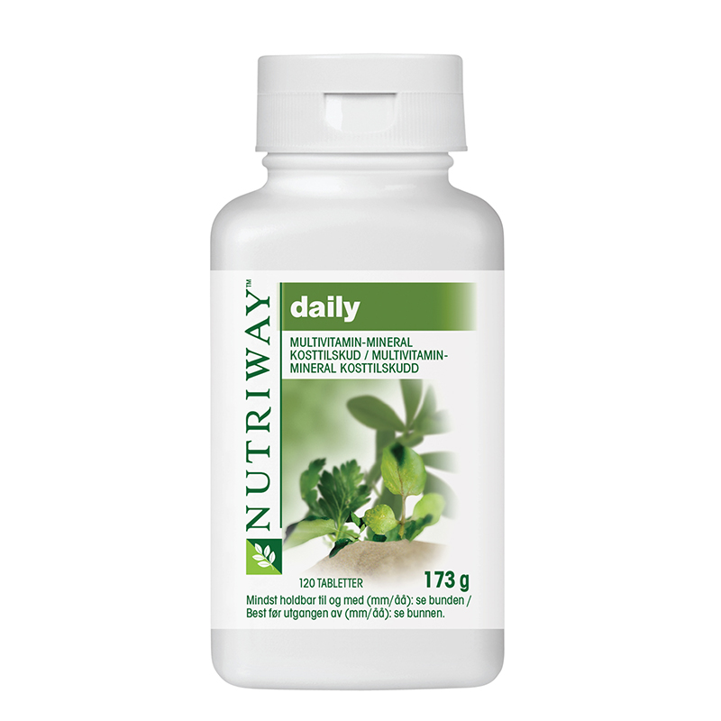
https://www.amway.dk/product/9799,daily-nutriway#.WXIMaYjyjcs

120 tabletter (3 mrd) Pris 444kr = 3,70 kr /dag

Opbyg dig et stærkt fundament med denne ekseptionelle multivitamin med en bred vifte af vitaminer, mineraler og værdifulde phyto-næringsstoffer fra plantekoncentrater .

Til gravide eller børn under 1 år – bør læge eller sundhedsplejerske kontaktes

INDHOLD | PR. DAG (1 tabl.) | % RI*
Beta-caroten | 2,1 mg
(som vitamin A | 1050 μg RE)
Vitamin A | 350 μg RE | 44
Vitamin D | 2,5 μg | 50
Vitamin E | 10 mg α-TE | 83
Vitamin B1 | 1,2 mg | 109
Vitamin B2 | 1,8 mg | 129
Niacin | 20 mg NE | 125
Pantothensyre | 9 mg | 150
Vitamin B6 | 1,4 mg | 100
Folsyre | 200 μg | 100
Vitamin B12 | 2 μg | 80
Biotin | 100 μg | 200
Vitamin C | 45 mg | 56
Calcium | 265 mg | 33
Magnesium | 109 mg | 29
Jern | 10 mg | 71
Kobber | 1,6 mg | 160
Jod | 140 μg | 93
Zink/Sink | 18 mg | 180
Mangan | 4 mg | 200
*% af referenceindtag
INGREDIENSER: mineraler (dicalciumphosphat, tricalciumphosphat, calciumcarbonat, magnesiumoxid, ferrofumarat, zinkoxid, manganosulfat, cuprigluconat, elektrolytisk jern, kaliumjodid), plante koncentrater 5% (lucerne/ Medicago sativa, kelp/ Ascophyllium nodosum, Laminaria digitata, acerolakirsebær/ Malpighia punicifolia, spinat/ Spinacia oleracea, persille/ Petroselinum crispum, gulerod/ Daucus carota, brøndkarse/ Nasturtium officinale), vitaminer [L-ascorbinsyre, nikotinamid, D-alphatocopherylsuccinat (fra soja), calcium-D-pantothenat, beta-caroten, riboflavin, pyridoxinhydrochlorid, thiaminmononitrat, retinylacetat, pteroylmonoglutaminsyre, D-biotin, cholecalciferol, cyanocobalamin], majsstivelse, stabilisatorer (tværbunden natriumcarboxymethylcellulose, mikrokrystallinsk cellulose, hydroxypropylmethylcellulose), antiklumpningsmiddel (fedtsyrer), gær, maltodextrin, sakkarose, fuktighedsbevarende middel (glycerol), antioxidant (tocopherolrig ekstrakt), overfladebehandlingsmiddel (carnaubavoks).

Vitamin B Plus
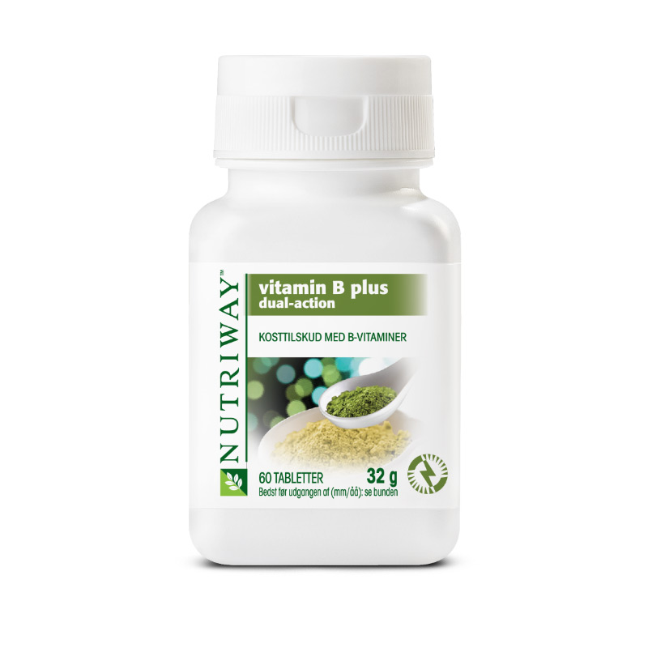
60 kapser (2 mrd) Pris170kr = 2,80 kr/dag x kr porto i DK. KØB HER: tlf. 6096 1110 (Mobilepay)
Vitamin B Plus er et kosttilskud, som giver en optimal ernæringsmæssig frigivelse af alle B- vitaminer, som støtter et normalt stofskifte. Vitamin B Plus er med til at bekæmpe træthed og udmattelse ved hjælp af vitaminerne: riboflavin (B2), niacin (B3), pantothensyre (B5), pyridoxin (B6), folsyre (B9) og cobalamin (B12).
Nutriway Vitamin B Plus har en dobbeltvirkende teknologi, som betyder at der er både en øjeblikkelig frigivelse af B12 og B2 vitamin, samt forlænget frigivelse af yderligere 6 B-vitaminer henover 8 timer.
Videos: https://www.amway.dk/product/110178,vitamin-b-plus-nutriway#product_ingredients
1 dagligt fra 3 år
INDHOLD | PR. DAG (1 tablet) | % RI*
Thiamin (B1) i mg | 1,1 | 100%
Riboflavin (B2) i mg | 1,4 | 100%
Niacin (B3) i mg | 16 | 100%
Pantothensyre (B5) i mg | 6 | 100%
Vitamin B6 i mg | 1,4 | 100%
Biotin (B7) i µg | 50 | 100%
Folic Acid (B9) i µg | 200 | 100%
Vitamin B12 i µg | 2,5 | 100%

* % af referenceindtag
INGREDIENSER: Fyldemiddel (dicalciumphosfat), gær 16 %, Spirulina-pulver 15 %
(Arthrospira platensis, hel plante), laktose, stabilisatorer (hydroxypropylmetylcellulose,
mikrokrystallinsk cellulose, tværbundet natriumcarboxymetylcellulose), nicotinamid, D-calcium-
pantotenat, antiklumpningsmidler (siliciumdioxid, magnesiumsalte af fedtsyrer),
pyridoxinhydrochlorid, riboflavin, thiaminmononitrat, fugtighedsbevarende middel (glycerol),
pteroylmonoglutaminsyre, overfladebehandlingsmiddel (carnauba-voks), D-biotin, cyanocobalamin.

Magnesium Sticks XS
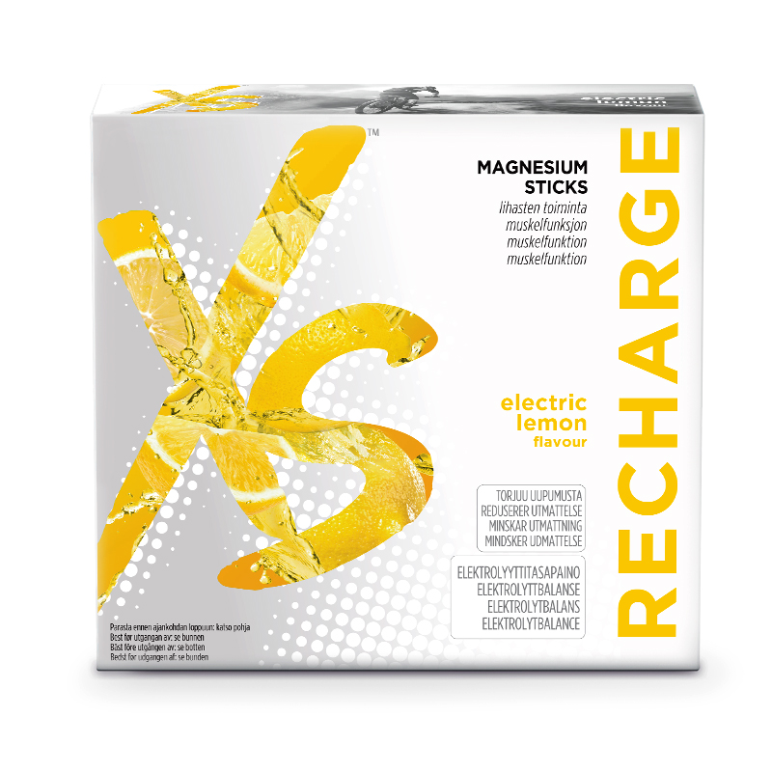
30 portionsposer Pris 113kr = 3,75 pr/stk. KØB her: tlf. 6096 1110 (Mobilepay)
Nutriway magnesium sticks xs er magnesium pulver med friskt citronsmag, som opløses i munden uden brug af vand. Magnesium er et vigtigt mineral til muskler og nerver og forminsker træthed og udmattelse.
Indtages gerne efter aktivitet.
Til gravide eller børn under 1 år – bør læge eller sundhedsplejerske kontaktes
Produktpræsentation af XS Magnesium Sticks

GENNEMSNITLIGT INDHOLD | DAGLIGT (i 1 pose) | RI*
Magnesium | 250 mg | 67 %
* % af referenceindtag

INGREDIENSER: fyldemiddel (sorbitol), mineral (magnesiumoxid), syre (citronsyre), fortykningsmiddel (carboxymethylcellulose), smagsstoff-er, antiklumpningsmiddel (magnesiumsalte af fedtsyrer), sødestof (sucralose).
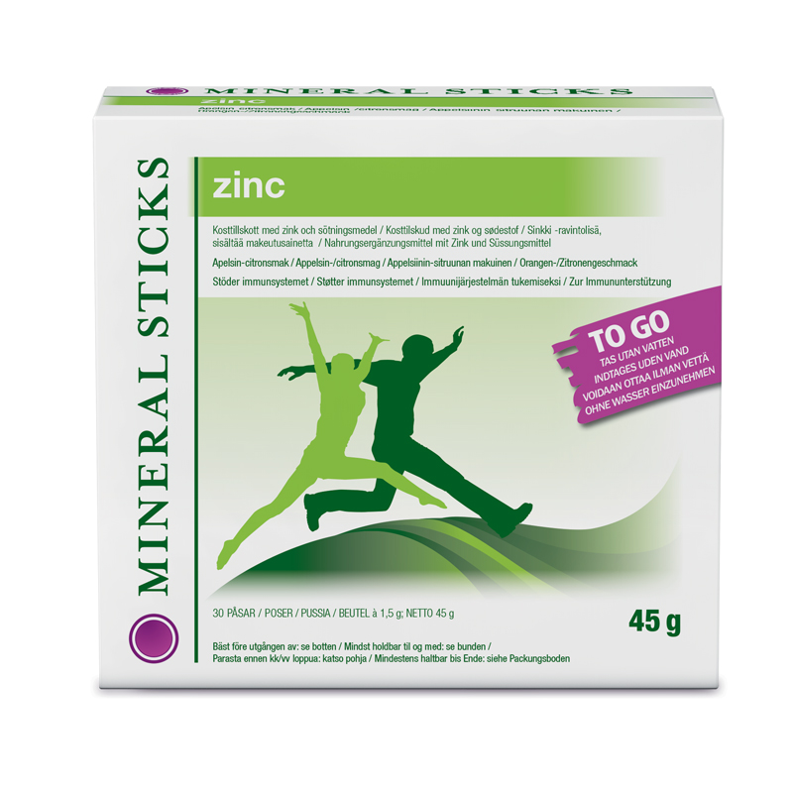
_____________________________________________________________________________________
Mineral Sticks Zinc

30 portionsposer Pris 171kr = 5,70kr/stk
Zink er et vigtigt mineral som bidraget til immunsystemet, hår, hud og negle. Smag. appelsin-/citronsmag
Til gravide eller børn under 1 år – bør læge eller sundhedsplejerske kontaktes
Indtages direkte i munden, uden vand.

GENNEMSNITLIGT INDHOLD | DAGLIGT (i 1 pose) | RI*
Zink | 10 mg | 100 %
*% af referenceindtag
INGREDIENSER: fyldemiddel (sorbitol), syre (citronsyre), mineral (zinkcitrat), smagsstoff-er, antiklumpningsmidler (siliciumdioxid, magnesiumsalte af fedtsyrer), sødestof (sucralose).
_____________________________________________________________________________________________

Cal Mag D Plus
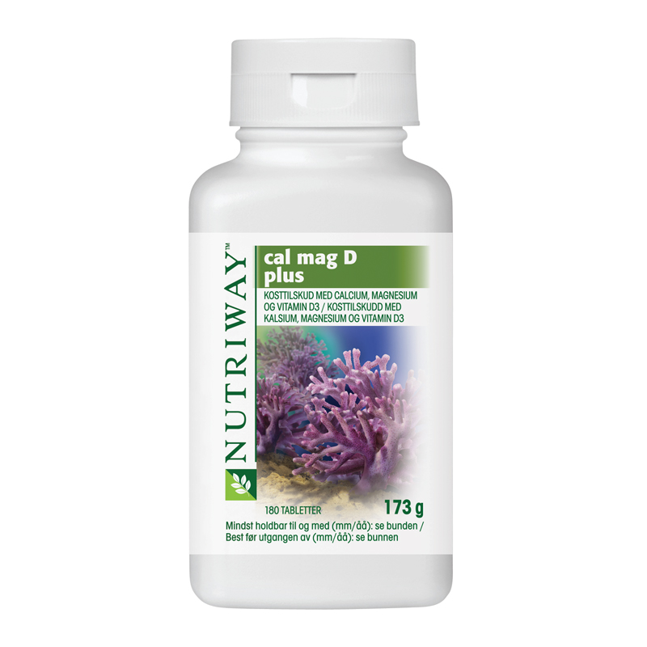
180 tabletter (3 med) Pris 237 kr = 1,30 kr/dag
Et vitamin, som er godt for nerver og muskler. Kalcium har en vigtig rolle i forhold til stærke tænder og knogler. D-vitamin bidrager til optagelse af kalcium. Indeholder bl.a forkalket tang - naturens mest koncentrerede botaniske kalcium kilde
Supplement hvis du ikke indtager nokfx mælk og mælkeprodukter samt mørkegrønne bladgrøntsager . Specielt til Kvinder og personer der ikke kan tåle mælk og andre mejeriprodukter
Til gravide eller børn under 1 år – bør læge eller sundhedsplejerske kontaktes først.
INDHOLD | PR. TABL | PR. DAG (3 tabl.) | % RI*
Calcium | 200 mg | 600 mg | 75
Magnesium | 83,33 mg | 250 mg | 67
Vitamin D3 | 3,33 μg | 10 μg | 200
*% af referenceindtag
INGREDIENSER: mineraler (calciumcarbonat, magnesiumoxid), stabilisatorer (mikrokrystallinsk cellulose, tværbunden natriumcarboxymethylcellulose, hydroxypropylmethylcellulose), kulsur algekalk 6,6% (Lithothamnium corallioides, L. calcareum), maltodextrin, antiklumpningsmiddel (magnesiumsalte af fedtsyrer, siliciumdioxid), fugtighedsbevarende middel (glycerol), overfladebehandlingsmiddel (carnaubavoks), vitamin (cholecalciferol).

________________________________________________________________________________________
Chewable Cal Mag
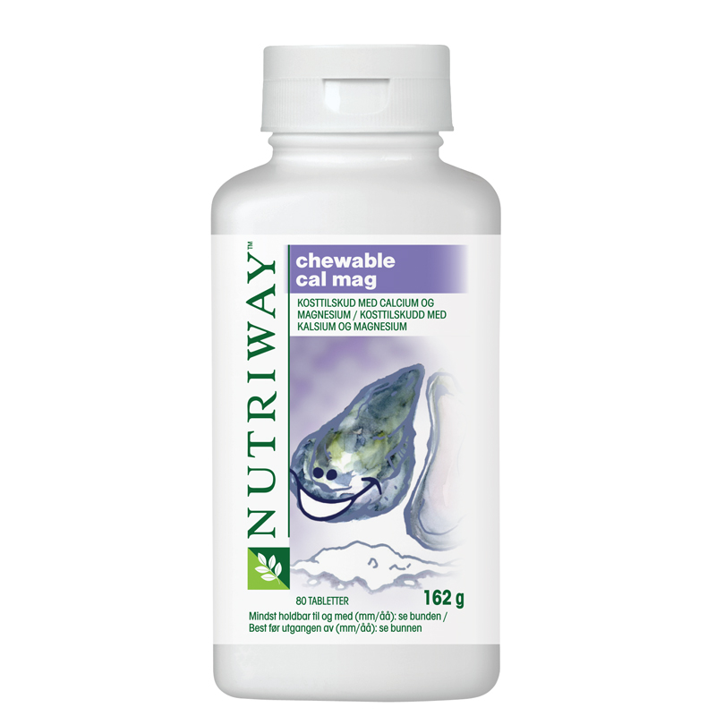
80 tabletter (knap 2 mrd) Pris 140 = 1,75 kr/dag
Tyggetablet med frugtsmag. Vigtigt for dit barns (fra 4 år)opbygning af sunde knogler, tænder og nerve- og muskelsystem.
Til gravide eller børn under 1 år – bør læge eller sundhedsplejerske kontaktes først.

INDHOLD | PR DAG (2 tabl.) | % RI* | % RI**
Calcium | 540 mg | 68 | 90
Magnesium | 100 mg | 27 | 118
*% af referenceindtag
**% af referenceindtag i Danmark for børn fra 1-10 år

INGREDIENSER: pulver fra østersskaller, dekstrose, fruktose, mineraler (magnesiumcarbonat), majsstivelse, maltodextrin, stabilisator (arabisk gummi), antiklumpningsmiddel (magnesiumsalte af fedtsyrer), naturlig aroma.

________________________________________________________________________________________
Omega 3 Complex
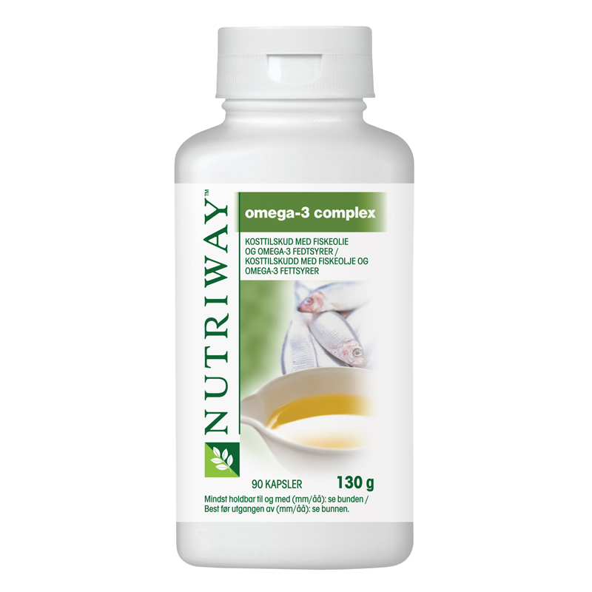
Omega-3- fedtsyrer, fanget i dybt, koldt hav , er essentielle fedtsyrer som skal tilføres gennem kosten, da de ikke produceres i kroppen
Supplerer til bl.a normal hjertefunktion - https://www.amway.dk/product/4298,omega-3-complex-nutriway#product_features
En kapsel = ca 28 g laks, tun eller sardiner
Til gravide eller børn under 1 år – bør læge eller sundhedsplejerske kontaktes
INDHOLD | PR. DAG (1 kapsel)
Fett, heraf | 1 g
Omega-3 fedtsyrer | 380 mg
EPA (Eikosapentaensyre) | 180 mg
DHA (Dokosaheksaensyre) | 120 mg
Vitamin E | 5 mg α-TE (42 %*)
*% af ernæringsmæssig referenceværdi
INGREDIENSER: fiskeolie (71%), gelatin, fugtighedsbevarende middel (glycerol), vitamin (D-alpha tocopherol), sojaolie.

________________________________________________________________________________________
Natural Multi Carotene
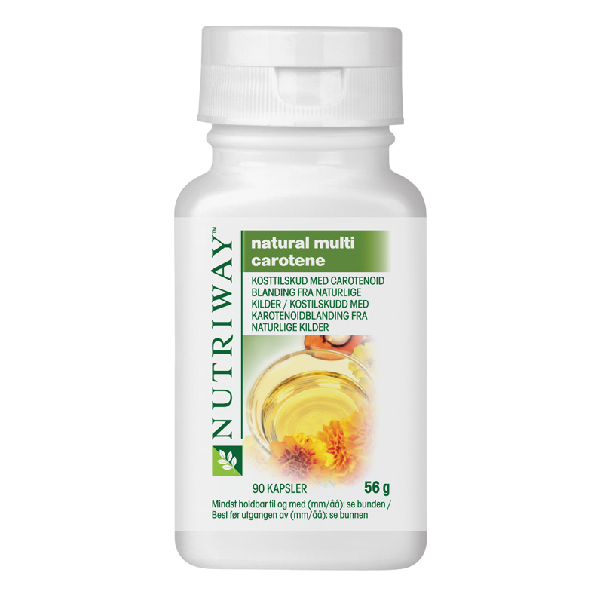
90 kapsel = 3 mrd. Forbrug – Pris 275 = 3 kr /dag
Denne carotene stammer fra 3 naturlige kilder bl.a. dunaliella salina-alger, palmeolie (Elaeis guineensis) og tagetes erecta. Indeholder også lutein
Tag
Én kapsel dagligt med mad.

INDHOLD | PR. DAG (1 kaps.)
Karotenoider | 6,5 mg
heraf lutein | 1,1 mg
INGREDIENSER: vegetabilske olier (olivenolie, palmeolie, sojabønneolie), gelatine, fugtighedsbevarende middel (glycerol), overfladebehandlingsmiddel (gul bivoks), emulgator (sojalecithin), farve (ammonieret sulfiteret karamel), luteinestere (Tagetes erecta), ekstrakt fra palmeolie (Elaeis guineensis), ekstrakt fra Dunaliella salina.
_______________________________________________________________________________________________
Coenzyme Q10
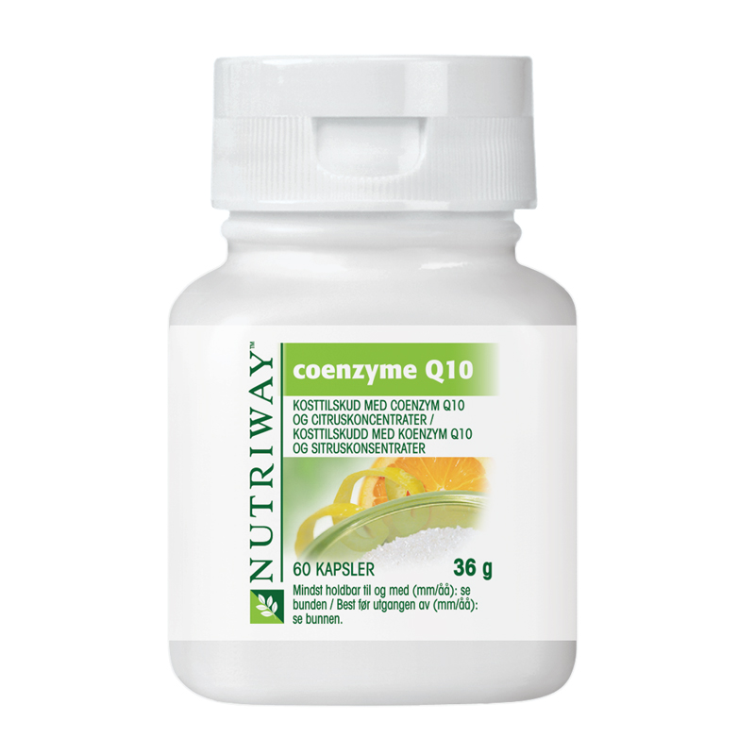
60 kapsler. (2 mrd) Pris 431kr = 7 kr/dag
Et enzym som hjælper med at omdanne maden vi indtager til energi i vores krop. I forbindelse med alderen mindskes den naturlige koncentration af coenzym Q10 i vores krop. Rigtog god for mennesker med en stresset hverdag

INDHOLD | PR. DAG (1 kapsel)
Coenzym Q10 | 30 mg
Citruskoncentrat | 25 mg
INGREDIENSER: maltodextrin, gelatine, coenzym Q10, citruskoncentrater (Citrus paradisi, Citrus reticulata x Citrus sinensis, Citrus limon), stabilisator (mikrokrystallinsk cellulose, trikalciumfosfat), spirulinakoncentrat, antiklumpningsmidler (magnesiumsalte af fedtsyrer, siliciumdioxid).

________________________________________________________________________________________________
Chewable Multivitamins/Multiminerals
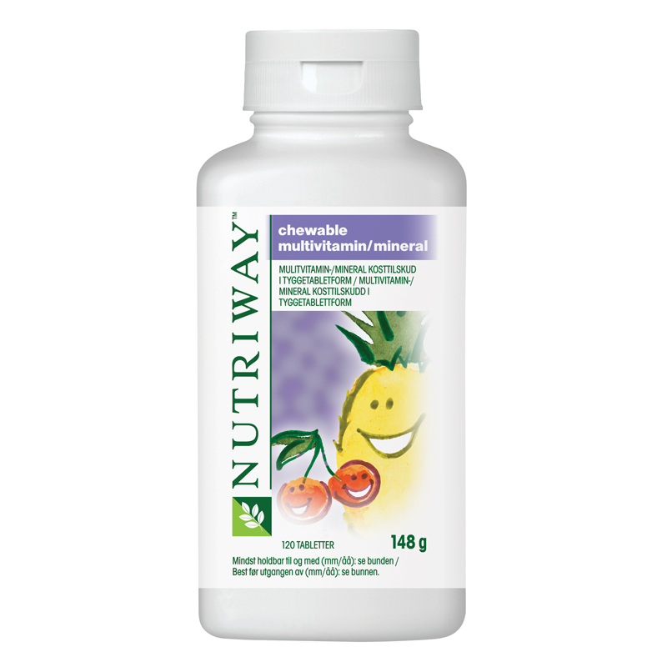
120 tabletter (3 mrd) Pris 260 = 1,30kr/dag
Tyggetablet med appelsinsmag til både børn (fra 4 år) og viksne. Giver vigtige vitaminer mineraler og beta-karotin samt et eksklusive NUTRIWAY-koncentrat fra tropiske frugter
Indeholder en god variation til et godt fundament til allesom ikke nok frisk frugt, grøntsager og fuldkornsprodukter dagligt .

INDHOLD | 1 TABL. | %* | 2 TABL | %**
Beta-caroten | 0,5 mg | – | 1 mg | –
som Vitamin A | 250 μg RE | 63 | 500 μg RE | 63
Vitamin D | 2,5 μg | 25 | 5 μg | 100
Vitamin E | 3,75 mg α-TE | 75 | 7,5 mg α-TE | 63
Vitamin B1 | 0,45 mg | 65 | 0,9 mg | 82
Vitamin B2 | 0,53 mg | 66 | 1,05 mg | 75
Niacin | 6 mg NE | 67 | 12 mg NE | 75
Pantothensyre | 2 mg | 100 | 4 mg | 67
Vitamin B6 | 0,5 mg | 63 | 1 mg | 71
Folsyre | 50 μg | 67 | 100 μg | 50
Vitamin B12 | 0,38 μg | 38 | 0,75 μg | 30
Biotin | 25 μg | 313 | 50 μg | 100
Vitamin C | 23,5 mg | 59 | 47 mg | 59
Jern | 2,5 mg | 42 | 5 mg | 36
Zink | 2,5 mg | 50 | 5 mg | 50
*% af ernæringsmæssig referenceværdi for børn fra 1-10 år
**% af ernæringsmæssig referenceværdi
INGREDIENSER: dekstrose, fruktose, mineraler (calciumcarbonat, magnesiumoxid, ferrofumarat, zinkoxid), maltodextrin, vitaminer (L-ascorbinsyre, nikotinamid, D-alfa-tokopherylsuccinat, calcium-D-pantothenat, pyridoxinhydrochlorid, thiaminmononitrat, riboflavin, beta-caroten, pteroylmonoglutaminsyre, D-biotin, cholecalciferol, cyancobalamin), koncentrat af tropisk frugt (acerola-kirsebær/ Malpighia punicifolia, passionsfrugt/ Passiflora edulis, ananas/ Bromelia ananas, cashewfrugt/ Anacardium occidentale, guava/ Psidium guajava), delvist hydrogeneret palmeolie, majsstivelse, stabilisator (mikrokrystallinsk cellulose, akaciegummi), sukker, antiklumpningsmidler (fedtsyrer, siliciumdioxid), surhedsregulerende middel (vinsyre), naturlige frugtsmage. Indeholder soja og nødder.
________________________________________________________________________________________
Chewable Iron
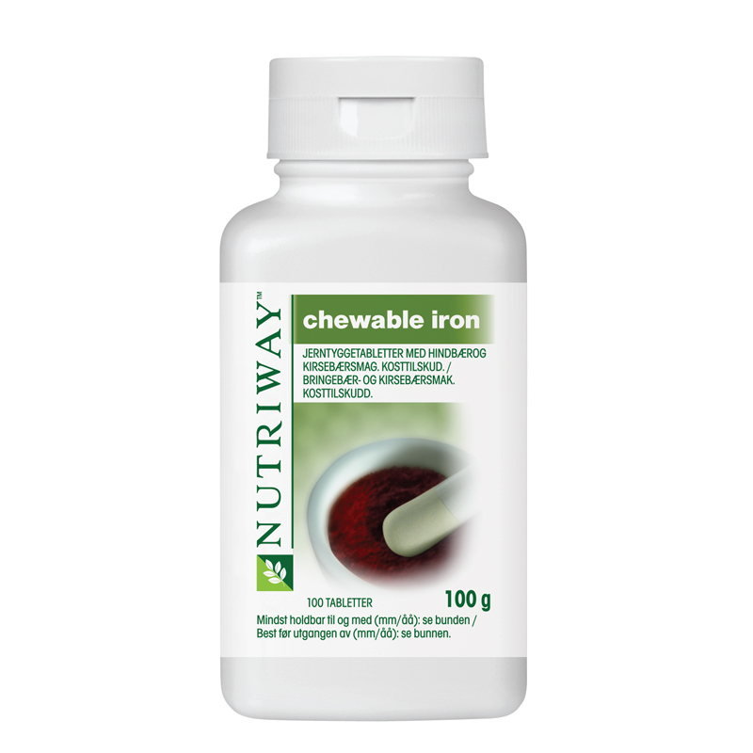
100 tabletter. 3 mrd plus) Pris 133kr = 1,30kr/dag
En yderst velsmagende (hindbær- og kirsebærsmag ) tyggetablet af jern fra ferrofumarat . Supplerer til ilttransporten rundt i kroppen – kontrol af røde blodceller og hæmoglobin. Anbefalet til teenager piger ældre og kvinder i den fødedygtige alder.

INDHOLD | PER DAG (1 tabl.) | % RI*
Jern | 6 mg | 43
*% af referenceindtag
INGREDIENSER: dekstrose, majsstivelse, antiklumpningsmidler (fedtsyrer, magnesiumsalte af fedtsyrer), stabilisator (trikalciumfosfat), mineral (ferrofumarat), syre (citronsyre), naturlige aromaer (kirsebær og hindbær).
________________________________________________________________________________________________
All Plant Protein
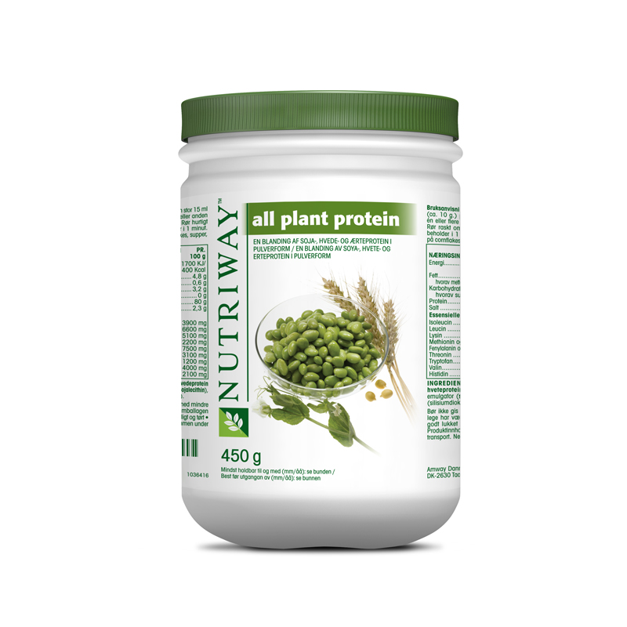
450g. Pris 360 kr.
https://www.amway.dk/product/110415,all-plant-protein-nutriway#.WXIa3ojyjcs
Højt kvalitets pulver med neutral smag. 100 %naturligt plantebaseret protein fra soja, hvede og ærter .
Kroppen lagre ikke protein, derfor du skal supplere især hvis du er veganer eller vegetar og ikke får nok protein igennem din kost.
Anbefalet til sportsaktive, personer på diæt, travle folk og ammende kvinder. Børn over 3 år!
NÆRINGSINDHOLD | PR.PORTION (10 g) | PR. 100 g
Energi | 170 KJ/40 Kcal | 1700 KJ/400 Kcal
Fedt | 0,48 g | 4,8 g
heraf mættede fedtsyrer | 0,06 g | 0,6 g
Kulhydrat | 0,32 g | 3,2 g
heraf sukkerarter | 0 g | 0 g
Protein | 8 g | 80 g
Salt | 0,23 g | 2,3 g
Essentielle aminosyrer
Isoleucin | 390 mg | 3900 mg
Leucin | 660 mg | 6600 mg
Lysin | 510 mg | 5100 mg
Methionin og cystin | 220 mg | 2200 mg
Phenylalanin og tyrosin | 750 mg | 7500 mg
Threonin | 310 mg | 3100 mg
Tryptophan | 120 mg | 1200 mg
Valin | 400 mg | 4000 mg
Histidin | 210 mg | 2100 mg
INGREDIENSER: sojaprotein (81%), hvedeprotein (10%), ærteprotein (7,5%), emulgator (sojalecithin), antiklumpningsmiddel (siliciumdioxid).

Præsentation af Foundation Trio
______________________________________________________________________________________

Vitamin C Plus Extended Release
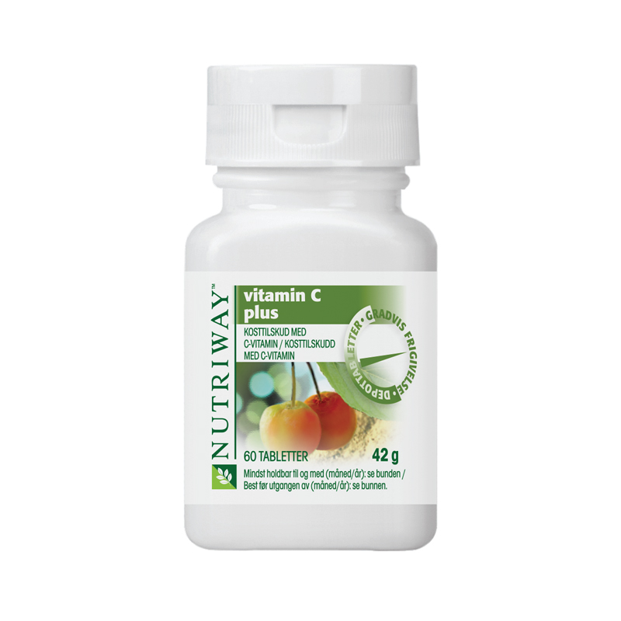
60 tabletter (2 nrd) Pris 220 kr 3,60kr/dag
Lansom frigivelse. C-vitamin. Består af Naturlige acerolakirsebær og askorbinsyre samt citrusbioflavonoidkoncentrat, tørret af hele frugter - citroner, mandariner og grapefrugt.
Godt for immunsystemet og dine celler isør hvis du er stresset og ikke spiser nok fx citrusfrugter, broccoli og rosenkål

INDHOLD | 1 TABL | %*
Vitamin C | 240 mg | 300
*% af ernæringsmæssig referenceværdi
INGREDIENSER: vitamin C (L-ascorbinsyre), stabilisatorer (mikrokrystallinsk cellulose, hydroxypropylmetylcellulose, methylcellulose), acerola-kirsebærekstrakt 15 % (Malpighia punicifolia), grapefrugtkoncentrat (Citrus paradisi), mandarinkoncentrat (Citrus reticulata x C. sinensis), antiklumpningsmidler (magnesiumsalte
af fedtsyrer, siliciumdioxid), maltodextrin, citronkoncentrat (Citrus limon), fugtighedsbevarende middel (glycerol), overfladebehandlingsmiddel (carnaubavoks).
________________________________________________________________________________________________

Vitamin C Plus Extended Release Family Size
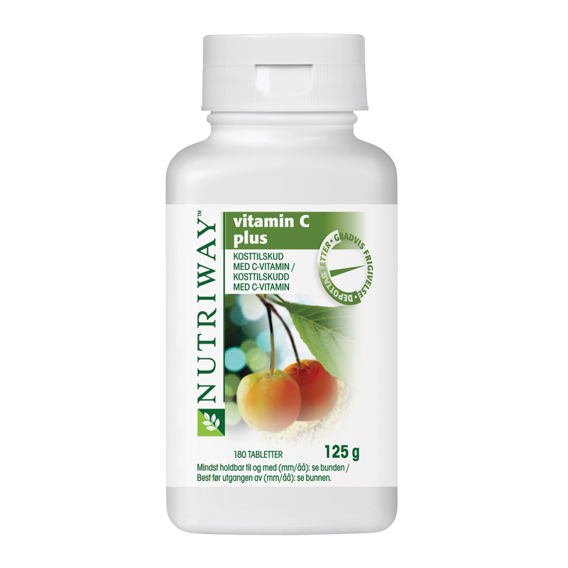
180 tabletter (3 mrd) Pris 528kr = 2,93 kr/dag

